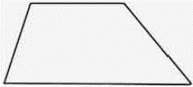
Задание 12. (66) Основания трапеции равны 6 и 24, одна из боковых сторон равна 11, а синус угла между ней и одним из оснований равен $\frac{1}{6}$​. Найдите площадь трапеции.

